СОЗДАНИЕ ЛИНЕЙНОГО ОБЪЕКТА СОСТОЯЩЕГО ИЗ НЕСКОЛЬКИХ ЭЛЕМЕНТОВ

Для создания сложных конструкций условных знаков, можно объединять несколько различных типов изображения примитивов (линии, пунктиры, векторные знаки, наборные линии и т. д.). В верхней правой части закладки «Вид» расположено окно, в котором примитивы отображаются по отдельности, справа – комбинация примитивов.
В качестве примера рассмотрим создание условного знака для объекта «МОСТ ДЕРЕВЯННЫЙ» (рис. 1), который будет состоять из 3-х элементов: 2-х линий и наборной линии.

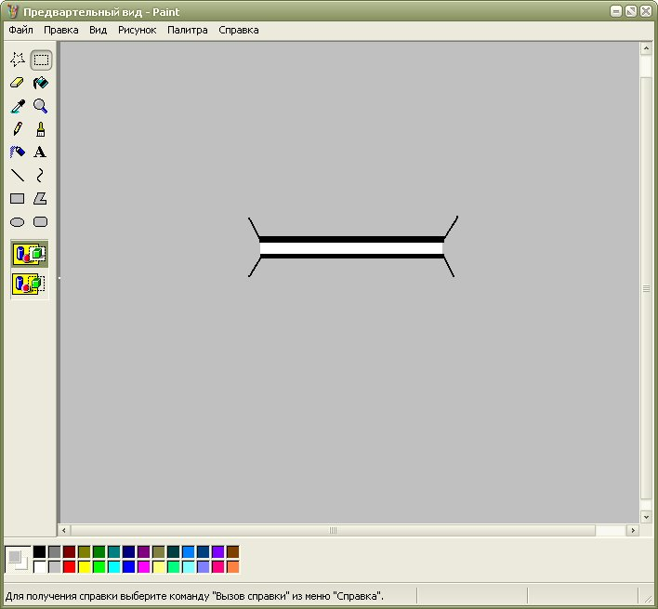

Рисунок 1 – Вид объекта в графическом редакторе

Для создания линии выберите в выплывающем списке тип изображения «Линия». Ниже, под окном выбора типа отображения, расположено окно выбора цвета линии и окно «Толщина линии». Устанавливаем черный цвет линии толщиной 7 пикселей (рис. 2).
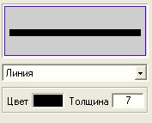

Рисунок 2 – Создание линии

В нижнем правом углу диалога расположена линейка инструментов управления элементами 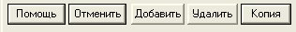
Кнопка «Отменить», отменяет создание объекта. Кнопка «Добавить» позволяет добавить новый элемент к уже существующему. Кнопка «Удалить» позволяет удалить текущий элемент. Если активна закладка «Вид», при нажатии кнопки «Копия», экранный вид заменится принтерным. Если активна закладка «На печать» - принтерный вид заменится экранным.
Основные действия с набором примитивов можно производить с помощью меню при нажатии правой клавиши мыши (рис. 3). Выберите один из пунктов: добавить, удалить, выше, самый верхний, ниже, самый нижний. Текущий примитив передвинется на одно место вправо или влево, или встанет в начало или конец списка примитивов объекта.

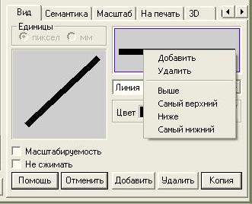

Рисунок 3 – Вызов меню правой клавишей мыши

Для добавления нового элемента необходимо нажать кнопку «Добавить», в результате, появляется ещё одно окно с элементом, которое полностью копирует вид предыдущего. Следующая линия накладывается поверх предыдущей. Устанавливаем цвет линии – белый, толщина - 5 пикселей, чтобы края нижней линии слегка выглядывали (создавая эффект чёрного контура по краям) (рис. 4).

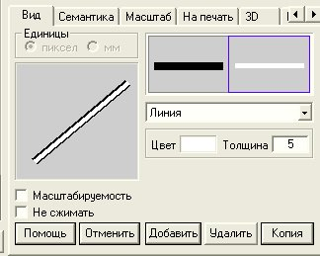

Рисунок 4 – Добавление 2-й линии

Третьим элементом в создаваемой линии необходимо добавить тип «Векторный по линии», который даёт возможность отображать начало и конец линии, точки метрики, а также промежутки между ними. После нажатия кнопки «Параметры», появляется окно редактирования векторной линии, которое состоит из трех разделов (рис. 5). Раздел «Оформление линии» задаёт начало и конец линии, раздел «Оформление отрезка» задаёт вид в точках перелома, и закладка «Заполнение отрезка» задаёт общий вид лини между точками перелома.

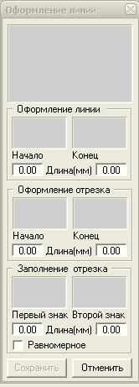

Рисунок 5 – Окно оформления линии

В данном примере нам требуется задать лишь начало и конец линии. Для этого в разделе «Оформление линии» заходим в окно «Начало». Появившийся диалог предназначен для создания и редактирования векторного знака (рис. 6).

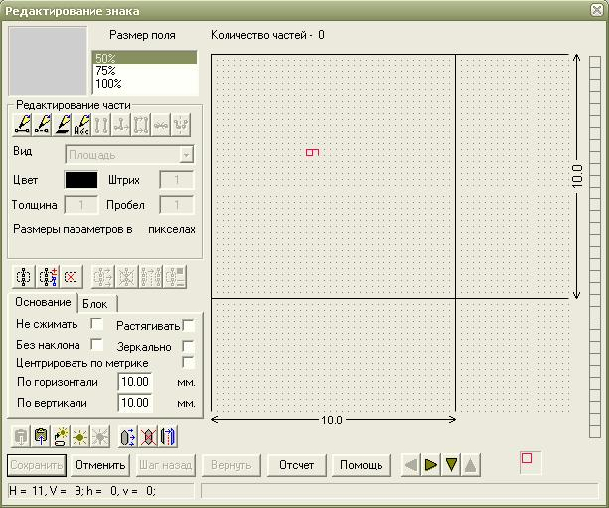

Рисунок 6 – Окно редактирования векторного знака

Воспользуемся инструментом «Создать линию». Установите цвет линии, толщину и размеры знака по горизонтали и вертикали, а затем нарисуйте необходимый объект в окне для рисования (рис. 7). Перед тем как сохранить объект необходимо выполнить привязку знака к метрике и указать точку начала отсчёта и направление на объект. Для этого воспользуйтесь кнопкой «Отсчёт».
Сохраните изменения.

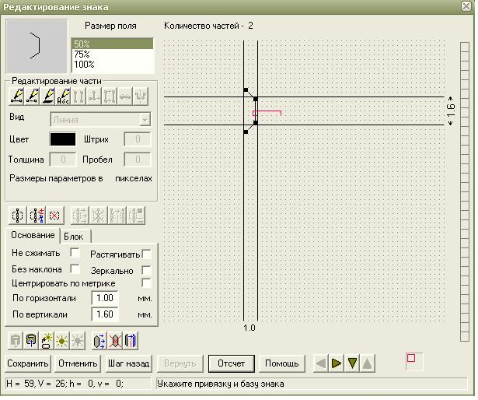

Рисунок 7 – Создание векторного знака

Таким же образом необходимо создать векторный знак обозначающий конец линии (рис. 8).
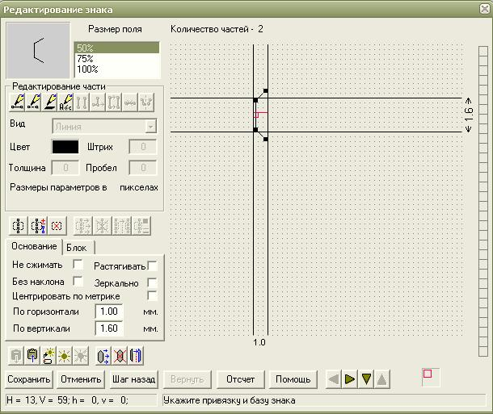

Рисунок 8 – Создание векторного знака
Создание условного обозначения для объекта «МОСТ ДЕРЕВЯННЫЙ» завершено. Сохраните изменения в классификаторе, после чего объект можно нанести на карту (рис. 9).

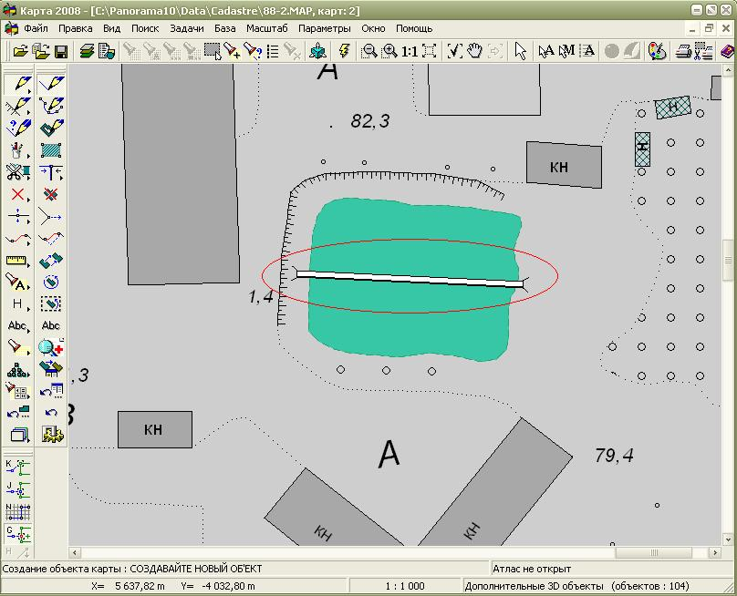

Рисунок 9 – Отображение объекта на карте

